立达信为所有的童鞋提供就业协议书的盖章服务。

* 请各位童鞋填写完整就业协议书中的甲方（用人单位信息），填写规范如下：

1. 单位名称：漳州立达信光电子科技有限公司厦门分公司
2. 组织机构代码：M0000EUA1
3. 统一信用代码：91350206M0000EUA15
4. 单位隶属：县（市、区属）
5. 单位地址：福建省厦门市湖里区枋湖北二路1511号
6. 联系人：綦女士 联系电话：0592-3668256
7. 单位性质：其他企业
8. 单位行业产业：第二产业-制造业
9. 档案接收单位：厦门市人才服务中心

10、接收人姓名：档案管理部

11、档案接收地址：福建省厦门市湖滨东路319号C座2楼

12、接收人电话：059212333

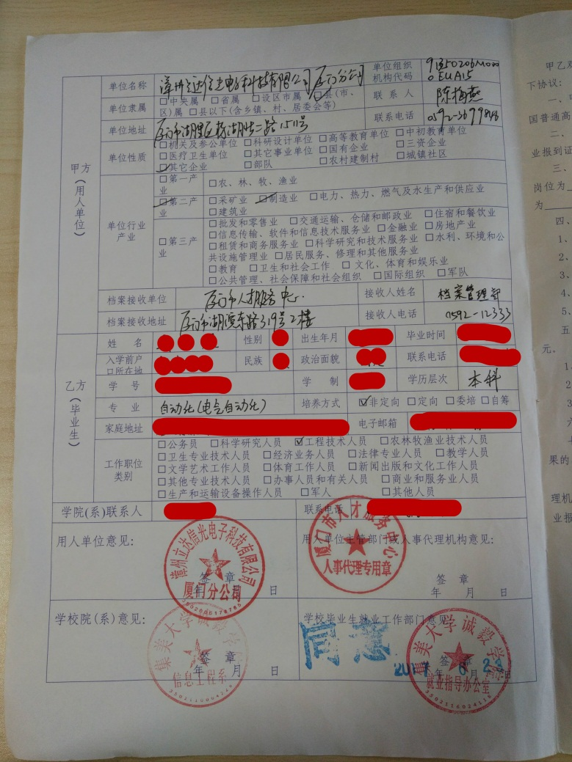填写位置图例:

